Title: Малогабаритные кухни
Description: Бюджетные кухни для малогабаритных квартир от фабрики «САР - Мебель». Доставка присутствует. Телефон +7(495)777-42-54
Анонс: Как же уютно обустроить помещение, если у вас в распоряжении пространство размеров в 5-10 квадратов? Ответ на вопрос дается в данной статье.
Малогабаритные кухни и секреты обустройства.
Распространённая проблема малогабаритных квартир – это крохотные помещения.
Дизайны малогабаритных кухонь, представленные в каталоге фабрики «САР-Мебель» - это решение для тех, кто хочет обустроить пространство небольших размеров. При этом сохранить комфорт и удобство не составит особого труда. Интерьеры модульных наборов разработаны нашими специалистами в сотрудничестве с мастерами ведущих стран: Германии, Испании и Италии.
На пути к планировке жилища своей мечты хозяева могут столкнуться с рядом трудностей. Одна из трудноосуществимых задач – это оформление кухни с дефицитом свободного пространства. Современные каталоги пестрят разнообразием шикарной мебели, стилей и приятных сердцу мелочей. На помощь решению этого вопроса приходит российская фабрика «САР - Мебель», предоставляющая возможность заказа модульных кухонь по специальному проекту и изготовление мебели под заказ. Здесь вы подберёте купить кухню компактную с учетом параметров вашей кухни.
Малогабаритные кухни фотоМмаам вва

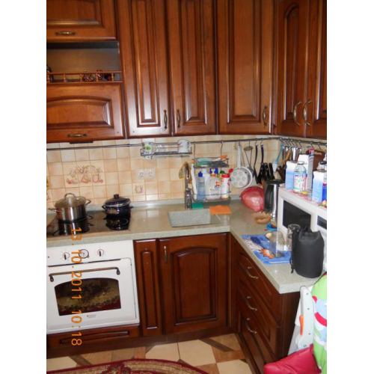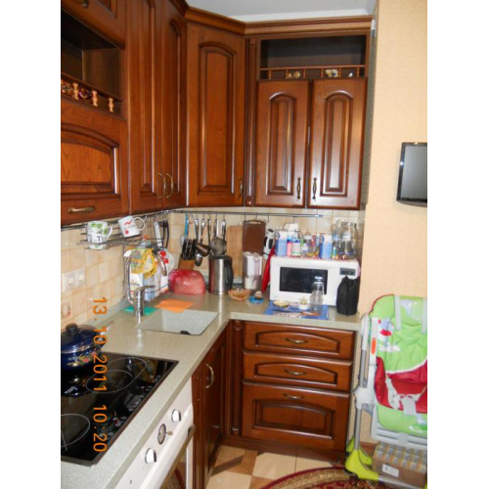
Сколько стоит купить кухню для малогабаритной кухни?
В компании «САР-Мебель» сохраняются устойчивые и доступные цены. Это достигается тем, что компоненты приобретаются не розницей, а оптом. Сама сборка происходит уже в России. Ценовая политика товара зависит, прежде всего, от того, в каком стиле обставлено жилище, и какой дизайн вы видите в своей кухне. Если вас интересуют малогабаритные кухни фото и цены, просмотрите варианты, выполненные в классическом стиле и стиле Модерн в каталоге сайта. Если вы ищите вариант, подходящий для любой обстановки – стиль Модерн ваш выбор. К преимуществам стиля относится огромный спектр цен, зависящих от материала и дизайна фурнитуры. Например, можно заказать набор с пластиковым или шпоновым покрытием, принимая во внимание то, что пластик обойдется дешевле своих деревянных аналогов.
Как обустроить малогабаритную кухню?
Классика – это свидетельство тонкого и изысканного вкуса, и интерьер помещения, соблюденного в классическом стиле, обязательно порадует глаз всякому ценителю. Используемые материалы прочны и долговечны. К каждому изделию предлагаются свои цены. И всё же, данный вариант вряд ли подойдет обладателю небольшого пространства.
Подходящим вариантом является изготовление мебели на заказ. Здесь заказчик получает возможность обзавестись фурнитурой согласно индивидуальным параметрам, а все запросы клиента обязательно учтутся. Этот вариант подходит для квартир со скромным пространством, так как позволяет подобрать мебель, не забывая об экономии места.
Говоря об экономии места, нельзя забывать и об угловых вариантах кухни. Угловые кухни универсальны, поэтому они успели заработать широкую популярность среди хозяев крохотных помещений. Эти варианты получили свое название благодаря компактной L - или Г-образной форме. Отличный и доступный выход для тех, чья кухня не больше 10 кв. м. Прочитать информацию об угловых дизайнах можно на сайте «САР-Мебель».
Кухни в малогабаритной квартире фото представлены на сайте. Ознакомьтесь с образцами мебели в разделе Портфолио.
Купить бюджетные кухни для малогабаритных квартир можно по демократичным ценам, покупая мебель оптом, то есть, заказывая напрямую у производителя. Этот способ дарит возможность большей экономии по сравнению с покупкой в мебельном магазине. При этом, оцените перед заказом достоинства продукции в магазине «САР –Мебель», по адресу г. Москва, Чермянский проезд, д. 5. Или получите консультацию по телефону +7(495)777-42-54.

